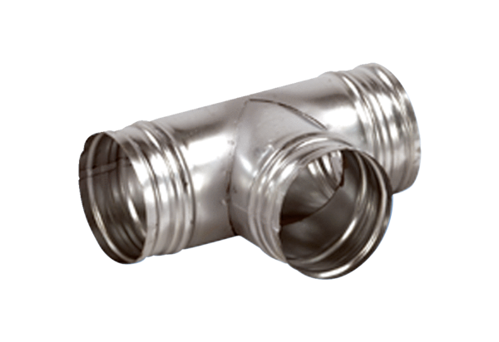Abzweigstück 90° AB 125-150Verpackungseinheit: 1 StückSortiment: K
Artikelnummer: 0055.0356Hersteller: MAICO

